**Лабораторна робота № 6**

Тема: Створення репозиторію для власних лабораторних робіт

Мета: Отримати навички роботи з кількома репозиторіями на Github

Обладнання: Персональний комп'ютер. Текстовий редактор Sublime Text 3 або Notepad++. Web-браузер Chrome, Firefox, Opera, Internet Explorer, Git for Windows

**Хід роботи:**

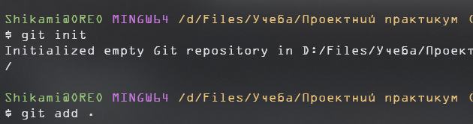  
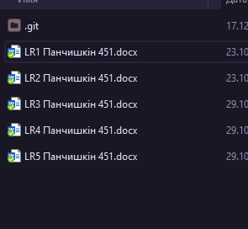  
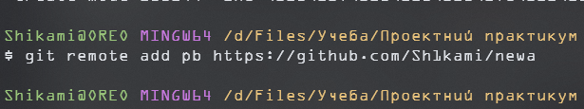  
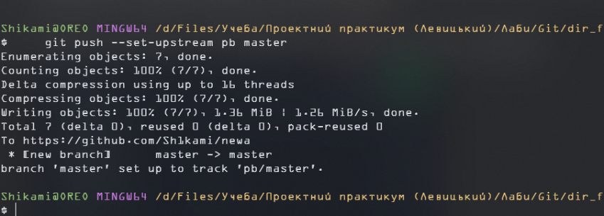  
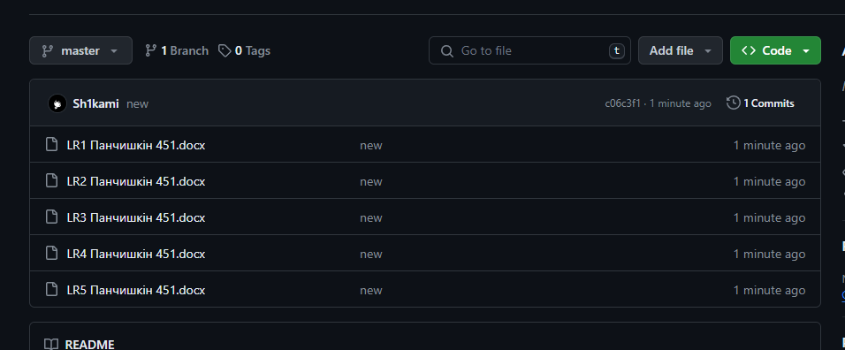

**Контрольні питання:**

1. Як встановити значення імені користувача та його e-mail через git bash?  
   Щоб встановити значення імені користувача та його e-mail через git bash, виконайте наступні команди:

git config --global user.name "Ваше ім'я"

git config --global user.email "ваша_адреса@example.com"

1. Опишіть своїми словами що робить команда git init?  
   Команда git init використовується для ініціалізації (або створення) нового Git репозиторію. Вона створює новий підкаталог .git, який містить всі необхідні файли вашого репозиторія. Це означає, що Git “включається” або “запускається” для даного репозиторія (тобто папки)
2. Яку послідовність дій необхідно виконати для створення репозиторію лабораторних робіт і завантаження туди текстів програм?  
   Щодо створення репозиторію для лабораторних робіт і завантаження туди текстів програм, я не знайшов конкретних вказівок. Однак, загальна послідовність дій може виглядати так:

* Створіть нову папку для вашого репозиторію.
* Відкрийте Git Bash і перейдіть до цієї папки.
* Виконайте git init для ініціалізації репозиторію.
* Додайте файли вашої лабораторної роботи в цю папку.
* Використовуйте git add . для додавання всіх файлів до індексу.
* Виконайте git commit -m "Ваш коментар" для створення коміту з вашими змінами.
* Якщо ви хочете завантажити ваш репозиторій на віддалений сервер (наприклад, GitHub), вам потрібно буде виконати додаткові кроки, такі як git remote add та git push.

1. Для того, щоб переглянути список налаштованих віддалених репозиторіїв потрібно виконати команду?  
   Щоб переглянути список налаштованих віддалених репозиторіїв, виконайте команду git remote -v.
2. Що пишеться у лапках команди git commit -m "text"

У лапках команди git commit -m "text" ви пишете повідомлення коміту, яке описує зміни, що ви зробили. Це допомагає іншим розробникам (або вам у майбутньому) зрозуміти, що було зроблено і чому.